weber.therm 505 HDP, Hochleistungsdämmputz

Saint-Gobain Weber

Eigenschaften

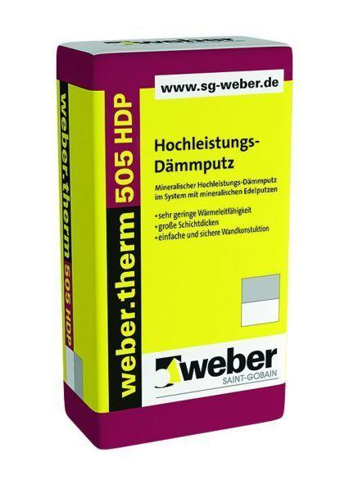

GTIN:

4011361180146

HAN:

333129